FORMULAIRE



CONVENTION DE STAGE

* **présente conve{}ti regle le5 ri2pports entre** :

Date d'application

Code : FO-FI -0Jd

Version A

|  |
| --- |
| **Administration** 1 Mi»isizre **d'intérieur Wilaya Région Tanger-Tétouan-AI**  **Houcelma.Province Fahs-AnJra** |
| **Raison Sociale** |
| **Secteur** d'activités |
| **Adresse** |
| Représentée par |

Avec EN SI « Ecole des Nouvelles Sciences et 1 ngénierie » Etablissement de formation Représenté par M. RADI Hlcham concernant le stage en entreprise de l'élève :

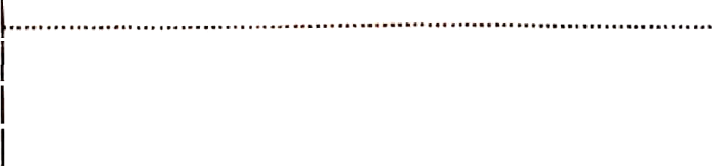

|  |  |
| --- | --- |
| Nom prénom | **AMROUCH Wadie** |
| Adresse Mail | [**Wadie.amrouch@ensi.ma**](mailto:Wadie.amrouch@ensi.ma) |
| **Année Universitaire** | **2021/2022** |
| **Niveau d'étude** | **5ème année Génie Informatique** |
|  |  |
| **Objectifs du** stage | Observation Application PFE |

Tuteur du sœge **dans ï‘adminiso-ation......................................................................................................**

Article 1: L'administration. , accepte de prend re en stage

M me, Mlle, M. ......... .....................................................................................................................................

Ce stage débutera le ................ pour se terminer te...............

Article 2 : de stage de formation a pour objet d'assurer l'application pratt que de l'enseignement donné à ENSI

Article 3 : Pendant Ja durée de stage da ns l'administration, I'éléve stagiaire reste sous la responxabilité de l'école et il sera suivi par un encadrant de stage pédagogique (ENSI) et professionnel (tuteur nommé par l'entreprise).

Article 4 : Le stagiaire devra être a utorîsé à venir à l'école, une demi-journée dans la semaine, pour présenter son ébauche de rap port et recevoir les conseils pédagogiques de son encadrant de stage.

Article 5 : L'élève doit se soumettre a ux régies de discipline et de fonctionnement de l'administration, notamment en ce qui concerne l'horaire, le règlement de travail, l'hygiène et la sécurité etc.

De même, le *s* tagin *ire ä* l'obligo tio ri de se co nfo rmer aux règles du secret profession nel. En cas de man quement, le chef d'entreprise se réserve le droit de mettre fin a u stage.

ll s'assurera avant le dëpart elu stagiaire que le Groupe ENSI a effectivement étë prévenu de sa décision. De mëme si le stagiaire interrom part lui-m ûme son stage.

Article 6 : Le responsable de l'administration devra tt onner son appréciation sur l'assiduité, le comportement et le travail du stagiaire en reru plissnnt une grille d'évaluation envoyée par 1'école ù la fin de stage,

**Fait à Tanger le** 28/03/2022

|  |  |  |
| --- | --- | --- |
| **Le Responsable** de l'école | Le Stagiaire | Le Responsable de l'Entreprise |
|  |  |  |

Page 1 sur 1

E NSI, Menzoh 2,Rue ibrahim ibn Hilal.N? 17. Quartier Souriyenne Tanger - Maroc

Tël 05.39.94.22.24 / 05 39 94.62.42, Cmall : [contact@ensi.ma,](mailto:contact@ensi.ma) WEB: www.ens .ma

CamScanner